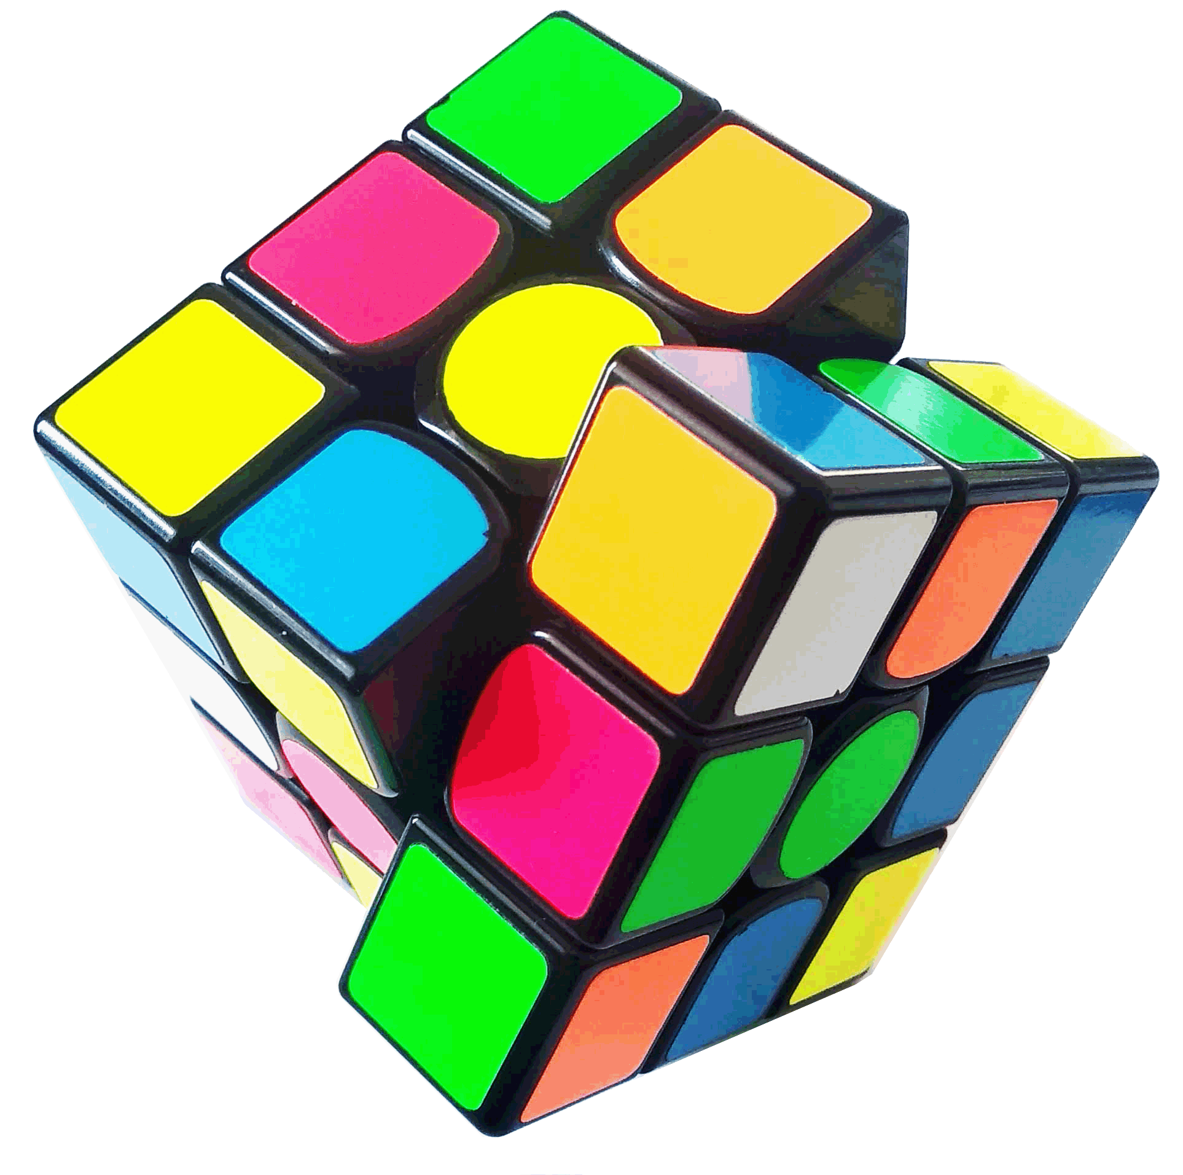
ΠρόγΌραμμα Καλλιέργειας Δεξιοτήτων

Θεματική | ΕΝΔΙΑΦΕΡΟΜΑΙ ΚΑΙ ΕΝΕΡΓΩ-ΚΟΙΝΩΝΙΚΗ ΣΥΝΑΙΣΘΗΣΗ ΚΑΙ ΕΥΘΥΝΗ |  |  | Υποθεματική  ΑΝΘΡΩΠΙΝΑ ΔΙΚΑΙΩΜΑΤΑ
ΒΑΘΜΙΔΑ/ΤΑΞΕΙΣ  (που προτείνονται) |  |  | Δ’
Τίτλος |  |  | Ολοι ισοι στη σχολικη μας κοινοτητα-αλληλοσεβασμος και διαφορετικότητα
Δεξιότητες στόχευσης του εργαστηρίου |  | ⎫ Δεξιότητες Μάθησης: Επικοινωνία (Communication), ⎫ Δεξιότητες Ζωής: κοινωνικές δεξιότητες/ ενσυναίσθηση και ευαισθησία προσαρμοστικότητα ανθεκτικότητα υπευθυνότητα πρωτοβουλία ⎫ Δεξιότητες του νου: Στρατηγική σκέψη Επίλυση προβλημάτων Μελέτη περιπτώσεων Κατασκευές

Προσδοκώμενα μαθησιακά αποτελέσματα | Εργαστήριο | Δραστηριότητες – (ενδεικτικές)
Να προετοιμαστούν κινητικά Να επικοινωνήσουν μέσα από την κίνηση και μη λεκτική επικοινωνία | Ας γνωριστούμε -ποιοι είμαστε;  Ας γνωριστούμε - ποιοι είμαστε;»  1 | 1ο εργαστήριο: «Ας γνωριστούμε. Ποιοι είμαστε;» (1 διδακτική ώρα) Το εργαστήριο ξεκινά με αισθητικοκινητική δράση, παιχνίδια συγκρότησης ομάδας και τόνωσης των δεσμών της ομάδας. Προτεινόμενες δραστηριότητες: Δραστηριότητα 1η : «Αισθητικοκινητική δράση –χρήση σώματος για ζέσταμα» (κινητική δραστηριότητα) Δραστηριότητα 2η : «Αισθησιοκινητική δράση –χρήση σώματος ως εκφραστικό μέσο» (κινητική δραστηριότητα με αξιοποίηση παιχνιδιών Α΄ φάσης Θεατρικού Παιχνιδιού) Δραστηριότητα 3η : «Φρουτοσαλάτα» (κινητική δραστηριότητα με αξιοποίηση παιχνιδιών Α΄ φάσης Θεατρικού Παιχνιδιού) Δραστηριότητα 4η : «Το δέντρο της ομάδας μας» (δραστηριότητα σε Ολομέλεια με κατασκευή και κολλάζ)
Να αναπτύξουν τα παιδιά μια θετική εικόνα για τον εαυτό τους. Να απαριθμούν θετικές ιδιότητες ως χαρακτήρες και δεξιότητες που έχουν τα ίδια, Να αναγνωρίζουν τον εαυτό τους ως άτομο ξεχωριστό | Τίτλος……..  «Φτιάχνουμε τους κανόνες της ομάδας μας»  2 | 2ο εργαστήριο: «Φτιάχνουμε τους κανόνες της ομάδας μας» (1 διδακτική ώρα) Προτεινόμενες δραστηριότητες: Δραστηριότητα 1η : «Συμβόλαιο της ομάδας» (δραστηριότητα στην Ολομέλεια με συζήτηση και κολλάζ) Δραστηριότητα 2η : «Χαρίζω στον εαυτό μου και στον άλλον κάτι θετικό» 8 (κινητική δραστηριότητα με αξιοποίηση τεχνικών Θεάτρου) Δραστηριότητα 3η : «Η αλυσίδα της τάξης μας» (δραστηριότητα στην Ολομέλεια με συζήτηση και κατασκευή
Να εκφράσουν τις αρχικές τους ιδέες μέσα από το σχέδιο, την προφορική παρουσίαση των σχεδίων και τη δημιουργία κολλάζ | Τίτλος……..  «Είναι όλα γύρω μου ίδια ή διαφορετικά;»  3 | 3ο εργαστήριο: «Είναι όλα γύρω μου ίδια ή διαφορετικά;» (1 διδακτική ώρα) Δραστηριότητα: «Η αρχική μου ιδέα για την έννοια της διαφορετικότητας» Δραστηριότητα κινητική συγκέντρωσης με ατομικό ιχνογράφημα και κολλάζ
Να παρατηρήσουν και να εντοπίσουν ομοιότητες και διαφορές στο περιβάλλον μέσα από φωτογραφίες φυτών, δέντρων και ζώων Να συζητούν για τις διαφορές και τις ομοιότητες και να καταλήγουν σε συμπεράσματα σχετικά με την κοινή κατηγορία του είδους και τις διαφορές στη μορφολογία και την εμφάνιση. | Τίτλος……..  Ομοιότητες και διαφορές στη φύση και στα ζώα  4 | 4 ο εργαστήριο: «Ομοιότητες και Διαφορές στο περιβάλλον (φύση και ζώα)» Δραστηριότητα: «Τι κρύβουν τα μπαλόνια;» Δραστηριότητα κινητική. Δραστηριότητα παρατήρησης και συζήτησης στην Ολομέλεια
Να παρατηρήσουν και να εντοπίσουν ομοιότητες και διαφορές στους ανθρώπους μέσα από πίνακες ζωγραφικής Να παρατηρούν τον εαυτό τους και τους συμμαθητές τους Να συζητούν για τις διαφορές και να καταλήγουν σε συμπεράσματα σχετικά με την κοινά συναισθήματα και τις διαφορές των αιτίων που τις προκαλούν | Τίτλος……..  Ο Picasso και η Margaret –Πρόσωπα και συναισθήματα  5 | Δραστηριότητα 1η : «Ανταλλάσοντας εικόνες- 1 ο μέρος» Κινητική δραστηριότητα και δραστηριότητα παρατήρησης και συζήτησης στην Ολομέλεια. Έμφαση σε πρόσωπα, ομοιότητες διαφορές Δραστηριότητα 2η : «Ανταλλάσοντας εικόνες- 2 ο μέρος» Κινητική δραστηριότητα και δραστηριότητα παρατήρησης και συζήτησης στην Ολομέλεια. Έμφαση σε στάσεις σώματος, εκφράσεις προσώπου, συναισθήματα, ομοιότητες διαφορές
να αναδειχθεί η αξία της διαφορετικότητας στη ζωή μας. Να αναγνωρίσουν τα παιδιά ότι είναι σημαντικό να διαφέρουμε μεταξύ μας και πως όλοι μπορούμε να μάθουμε και να κερδίσουμε από τους άλλους Να αναγνωρίσουν την αξία της διαφορετικής άποψης του καθενός Να υιοθετήσουν θετική στάση για ανοχή απέναντι στο διαφορετικό | Τίτλος……..  Η ΑΞΙΑ της Διαφορετικότητας  6 | 6 ο εργαστήριο: « Η Αξία της Διαφορετικότητας.» Δραστηριότητα 1η : «Το Κάτι Άλλο» Ανάγνωση και Επεξεργασία παραμυθιού που διαπραγματεύεται τη Διαφορετικότητα. Συζήτηση στην Ολομέλεια και δραματοποίηση στην ομάδα. Δραστηριότητα 2η : «Ίδιοι ή διαφορετικοί; Πώς νιώθω πιο καλά;» Κινητική δραστηριότητα με κατευθυνόμενους και ελεύθερους αυτοσχεδιασμούς – τεχνικές θεάτρου Δραστηριότητα 3η : «Είμαι ο εαυτός μου και μπορώ να πω όχι!» Δραστηριότητα συζήτησης σε Ολομέλεια. Φύλλο εργασίας με βάσει τις Ρουτίνες σκέψης
Να εκφράσουν τις ιδέες τους μέσα από το σχέδιο, την προφορική παρουσίαση των σχεδίων και τη δημιουργία κολλάζ σχετικά με την έννοια της διαφορετικότητας και να αναστοχαστούν επάνω σε αυτές | Τίτλος……..  Δραστηριότητες Αξιολόγησης  7 | 7 ο εργαστήριο- Ιδέες παιδιών για τη διαφορετικότητα-Αξιολόγηση Δραστηριότητα 1η : «Τι θα συνέβαινε σε έναν κόσμο όπου όλα θα ήταν ίδια;» Δραστηριότητα κατασκευής και κουκλοθέατρου Δραστηριότητα 2 η : «Τι θα συνέβαινε σε έναν κόσμο όπου όλα θα ήταν διαφορετικά;» Δραστηριότητα κατασκευής και κουκλοθέατρου Δραστηριότητα 3η: «Οι ιδέες μας» 10 Δραστηριότητα αξιολόγησης κινητική με ατομικό ιχνογράφημα και κολλάζ.

Εκπαιδευτικό Υλικό/ Συνδέσεις /Βιβλιογραφία
Εκπαιδευτικό Υλικό/ Συνδέσεις 1. Dewey, J. (2005) Art as experience. New York: Perigee Books 2. Υ.ΠΑΙ.Θ./Ι.Ε.Π. (2014α) Πρόγραμμα Σπουδών Νηπιαγωγείου. Αθήνα: Υπουργείο Παιδείας και Θρησκευμάτων / Ινστιτούτο Εκπαιδευτικής Πολιτικής. Ανασύρθηκε από: http://repository.edulll.gr/1947 3. Υ.ΠΑΙ.Θ./Ι.Ε.Π. (2014β) Οδηγός Εκπαιδευτικού για το Πρόγραμμα Σπουδών του Νηπιαγωγείου. Αθήνα: Υπουργείο Παιδείας και Θρησκευμάτων / Ινστιτούτο Εκπαιδευτικής Πολιτικής. Ανασύρθηκε από: http://repository.edulll.gr/1859 4. ΥΠ.Ε.Π.Θ./Π.Ι. (2002). Διαθεματικό Ενιαίο Πλαίσιο Προγραμμάτων Σπουδών για το Νηπιαγωγείο (Δ.Ε.Π.Π.Σ) και πρόγραμμα σχεδιασμού και ανάπτυξης δραστηριοτήτων. Αθήνα: Ο.Ε.Δ.Β. Νέο Αναλυτικό βιβλιογραφία Όπως αναφέρεται στο ΠΠΣ Νηπιαγωγείου (2014, 1ος μέρος) 5. Cave, K. (2010). Το Κάτι Άλλο. Μτφ. Τουρκολιά-Κυδωνιέως Ρ. Αθήνα: Πατάκης 6. https://ekpaideushdixwsoria.com 7. Λίστα παραμυθιών για τη διαφορετικότητα: https://www.ucy.ac.cy/psifides-gnosis/documents/psifidesgnosis/NeaEkdilwseisAnakoinwseis/ListaParamithiwnGiaDiaforetikotita.pdf 8. Βιβλία για τη διαφορετικότητα: https://www.mellonkriti.gr/wpcontent/uploads/%CE%92%CE%99%CE%92%CE%9B%CE%99%CE%91- %CE%93%CE%99%CE%91-%CE%A4%CE%97- %CE%94%CE%99%CE%91%CE%A6%CE%9F%CE%A1%CE%95%CE%A4%CE%99%CE%9A%CE% 9F%CE%A4%CE%97%CE%A4%CE%91.pdf 9. Δραστηριότητες για τη διαφορετικότητα: https://www.educationworld.com/a_lesson/lesson/lesson329.shtml https://www.educationworld.com/a_lesson/lesson/lesson329.shtml 10.Δραστηριότητες για τη διαφορετικότητα: https://meaningfulmama.com/20-ways-to-teach-kids-about-respect.html 11.Συμβούλιο της Ευρώπης - Τα Δικαιώματα του Παιδιού Υλικό στα ελληνικά όπως εμφανίζεται στην ιστοσελίδα του Τμήματος Δικαιωμάτων του Παιδιού https://www.coe.int/en/web/children/gre Σχετικό Υλικό: • Διαβατήριο για τα δικαιώματά σου https://rm.coe.int/CoERMPublicCommonSearchServices/DisplayDCTMContent?documentId=090000 16804734f7 11 • Εγώ έχω δικαιώματα – φυλλάδιο https://rm.coe.int/CoERMPublicCommonSearchServices/DisplayDCTMContent?documentId=090000 1680473587

